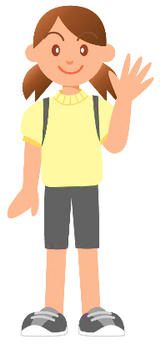

子育てサポートファイル
平成２８年３月発行

編集・発行 南幌町障がい者自立支援協議会
南幌町保健福祉課
〒069-0235
空知郡南幌町中央３丁目４番２６号
南幌町保健福祉総合センターあいくる
TEL 011-378-5888
FAX 011-378-5255

